검색으로 답할 것과 학습으로 바꿀 것
4반 박영서

1. 이해관계자 가치 (Pain Point)
Base LLM은 우리 회사 규정을 모릅니다. 실습 가이드 13절에 그렇게 적혀 있고, 노트북에서
직접 물어보니 모른다기보다 아는 것처럼 지어내는 쪽이었습니다. 사내 규정과 업무
지식과 전문 용어는 회사가 자기 안에만 갖고 있는 Knowledge Asset이라 범용 모델이
배울 기회가 없었습니다.
누구 | 겪는 것 | 도메인 특화가 주는 것
임직원 | 규정 문서를 직접 뒤져야 하고, 찾아도 조건과 예외를 스스로 해석해야 함 | 근거 문서를 붙여 받은 답
인사팀 담당자 | 규정 어디에 무엇이 적혀 있는지를 대신 찾아 줌 | 문서를 찾는 일이 도우미로 넘어감
보안, 법무 | 모델이 없는 규정을 지어내면 그대로 사고가 됨 | 근거가 없으면 없다고 말하는 태도

세 번째 줄이 이번 실습에서 제일 무거운 자리였습니다. 규정에 없는 것을 그럴듯하게
지어내는 것은 답을 못 하는 것보다 나쁩니다. 답을 못 하면 사람에게 물으러 가지만,
그럴듯한 오답은 그대로 실행되기 때문입니다.
회사 지식을 모델 쪽으로 끌어오는 방법은 두 갈래입니다. 질문이 올 때마다 문서를 찾아
붙이거나, 모델 자체를 회사 데이터로 다시 학습시키거나. 1일차에는 앞쪽을 손으로 만들어
보고, LoRA가 무엇을 건드리는지를 숫자로 확인했습니다.

2. Knowledge Asset 과 sLLM 활용
검색해서 답하는 흐름
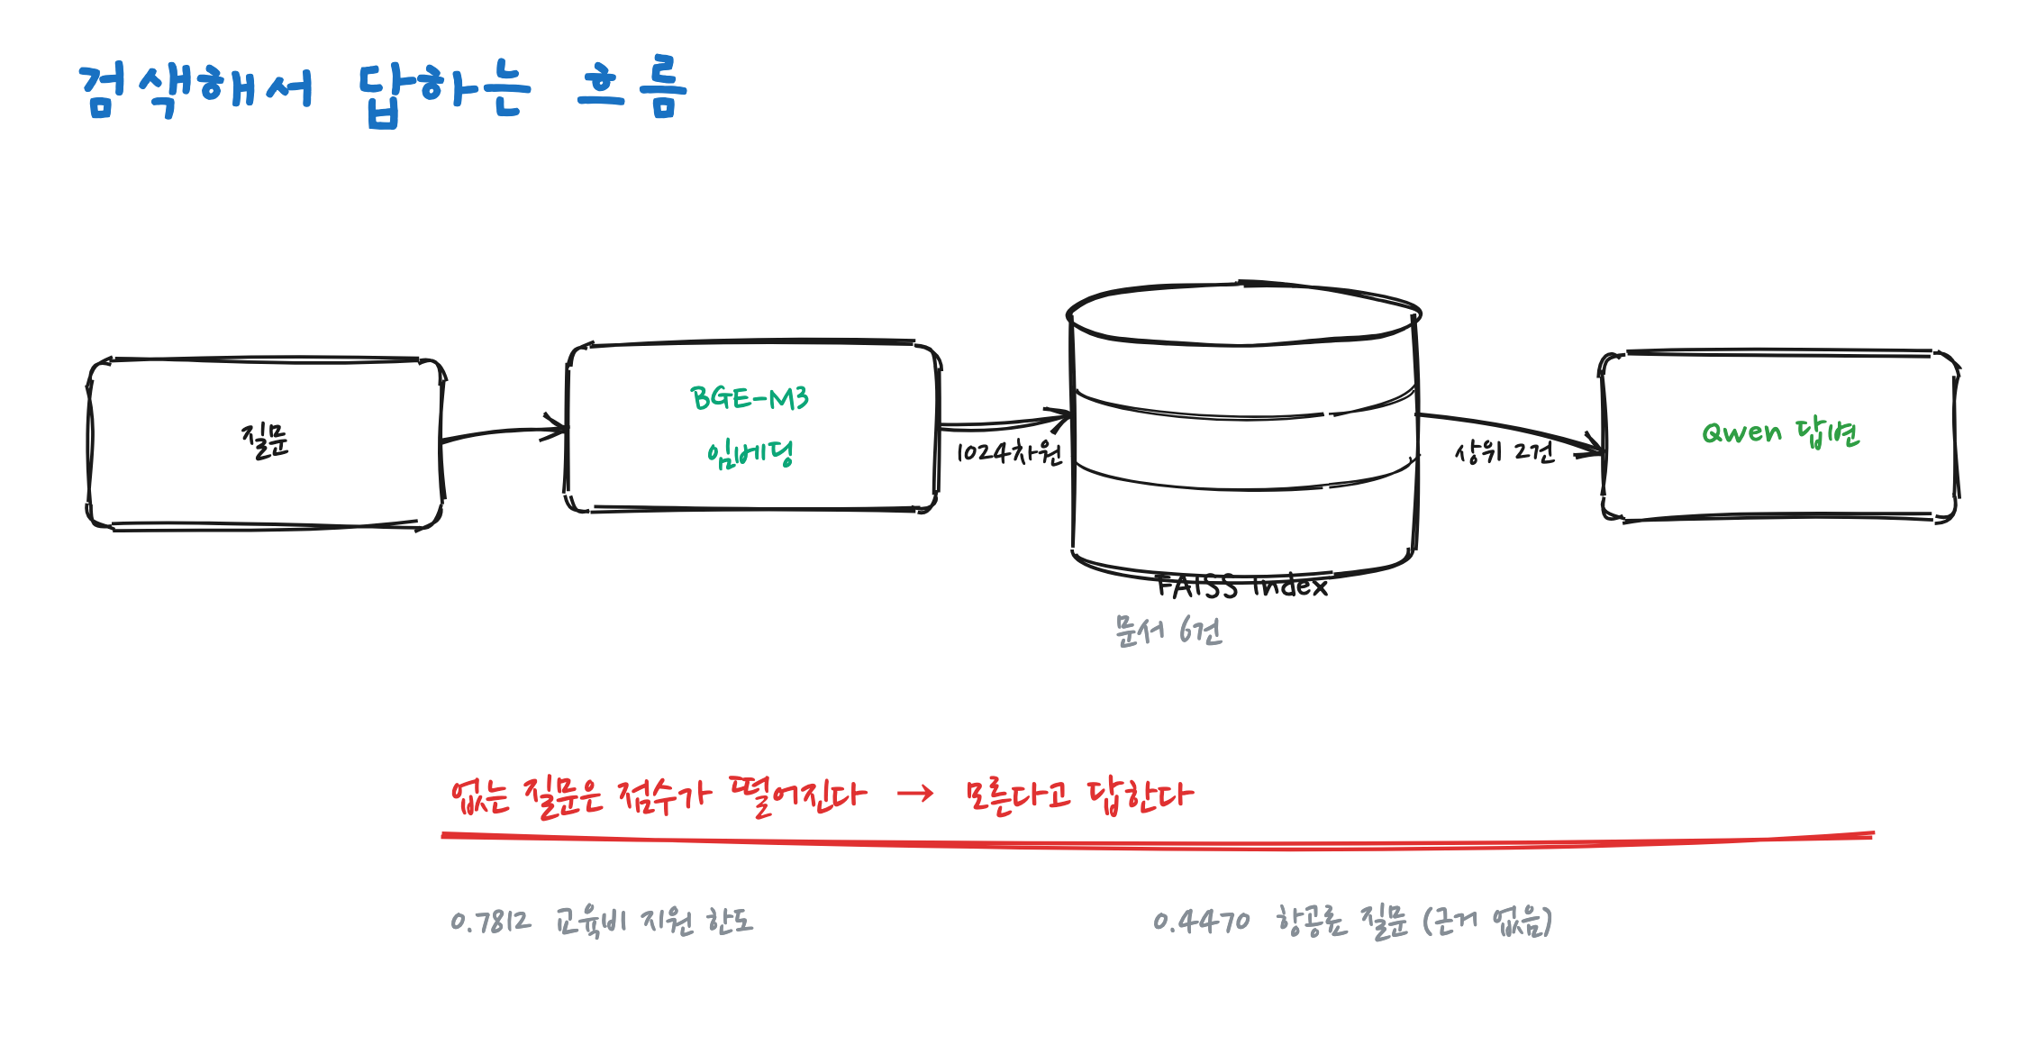
질문을 벡터로 바꾸고, 문서도 같은 방식으로 벡터로 바꿔 놓고, 가까운 것을 꺼내
모델에게 같이 넘깁니다. 질문과 문서를 같이 받은 Base Qwen2.5-1.5B-Instruct는 그
문서만 보고 답합니다. 모델의 가중치는 하나도 건드리지 않습니다.
사내 문서 6건을 BGE-M3로 임베딩했습니다. 교육비 한도, 신청 기한, 승인 절차,
지원 제외 조건, 리프레시 휴가, 재택근무. 임베딩 차원은 1024가 나왔고 FAISS 인덱스에
벡터 6개가 들어갔습니다.
교육비 연간 한도를 물었더니 HR-EDU-001 이 0.7812로 1위, HR-EDU-004 가 0.6470으로
2위로 올라왔습니다. 답변은 120만원까지 지원받을 수 있다고 나왔고, 이건 1위 문서에
그대로 적혀 있는 숫자입니다. 모델이 아는 것이 아니라 문서가 아는 것을 옮긴 것입니다.
Knowledge Base에 없는 질문도 넣어 봤습니다. 해외 컨퍼런스 항공료를 전액 지원하는지
물었더니 검색 점수가 0.5647, 0.4470으로 뚝 떨어지고, 모델은 확인할 수 없다고
답했습니다. 근거가 없으면 없다고 말하게 하는 것 → 이게 검색을 붙이는 이유였습니다.
범용 모델이 회사 지식을 다 갖고 있지 않아도, 필요한 문서를 그때그때 찾아 넘기면
그 업무에 대응할 수 있습니다. 여기까지가 이 방식이 해내는 일입니다.
검색이 맞는 것과 답이 맞는 것은 별개였습니다. 세 번째 질문이 그 경우입니다.
 | 내용
질문 | 수료율이 70%일 때 교육비 지원 대상인지
검색 1위 | HR-EDU-004 지원 제외 조건, 0.6913
그 문서 원문 | 교육 수료율이 80% 미만이면 교육비 지원 대상에서 제외된다
모델 답변 | 네, 수료율이 70%라면 교육비 지원을 받을 수 있습니다

검색은 정확히 맞는 문서를 1위로 올렸습니다. 그런데 모델이 그 문서를 읽고 정반대로
답했고, 금액을 차등 지급한다는 없는 조건까지 덧붙였습니다.
나머지 네 질문은 문서 내용대로 답했습니다. 신청 기한도, 승인 절차 단계도, 재택근무
가능 일수도 문서에 적힌 그대로 나왔습니다. 다섯 중 하나가 틀린 건데, 규정 안내
도우미라면 이 하나가 문제가 됩니다.

3. Mini Knowledge Base 구성도
문서가 들어가는 길과 질문이 도는 길
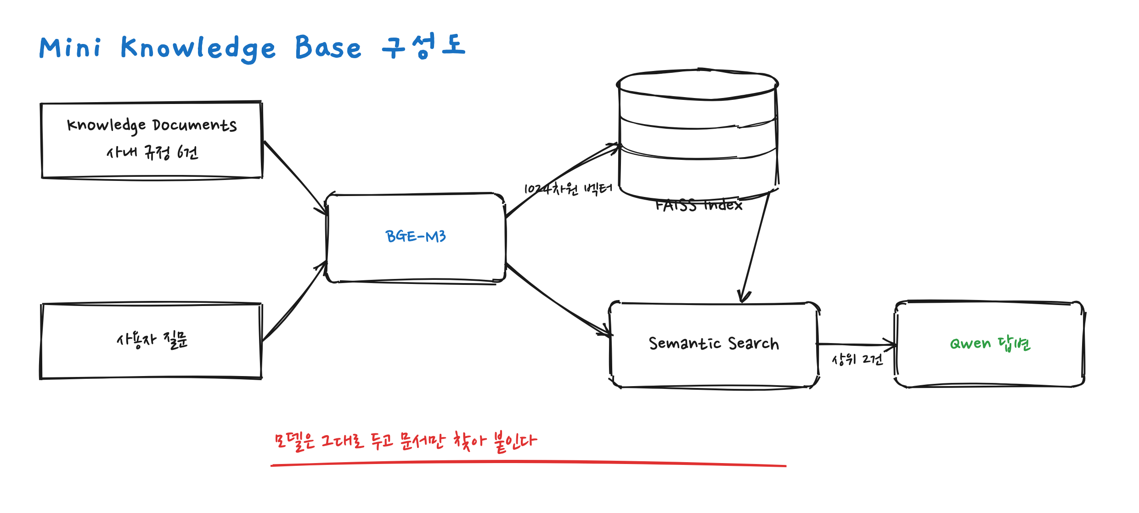
길이 두 개입니다. 하나는 미리 깔아 두는 길이고 하나는 질문이 올 때마다 도는 길인데,
같은 BGE-M3를 씁니다. 문서와 질문을 같은 자로 재야 거리를 비교할 수 있기 때문입니다.
미리 깔아 두는 쪽은 규정 문서를 BGE-M3에 넣어 벡터로 바꾸고 FAISS 인덱스에 쌓는
일입니다. 이건 문서가 바뀔 때만 돌립니다. 질문이 올 때 도는 쪽은 질문을 같은
방식으로 벡터로 바꾸고, 인덱스에서 가까운 것을 찾아, 그 문서를 Qwen에게 넘기는
일입니다.
문서가 여섯 개뿐이면 인덱스 없이 전부 프롬프트에 넣어도 됩니다. 인덱스를 쓰는
이유는 규모가 아니라 순서에 있습니다. 문서가 수천 건이 되어도 그림의 상자와 화살표는
그대로고, 늘어나는 것은 인덱스 안의 벡터 수뿐입니다.
이 구조에서 모델은 한 번도 바뀌지 않습니다. 회사 지식은 인덱스에 있고 모델은
그것을 읽는 역할만 합니다. 규정이 개정되면 문서를 다시 넣어 인덱스만 새로 만들면
됩니다.

4. PEFT(LoRA) 적용 전후 Parameter 비교
적용 전과 후의 학습 대상
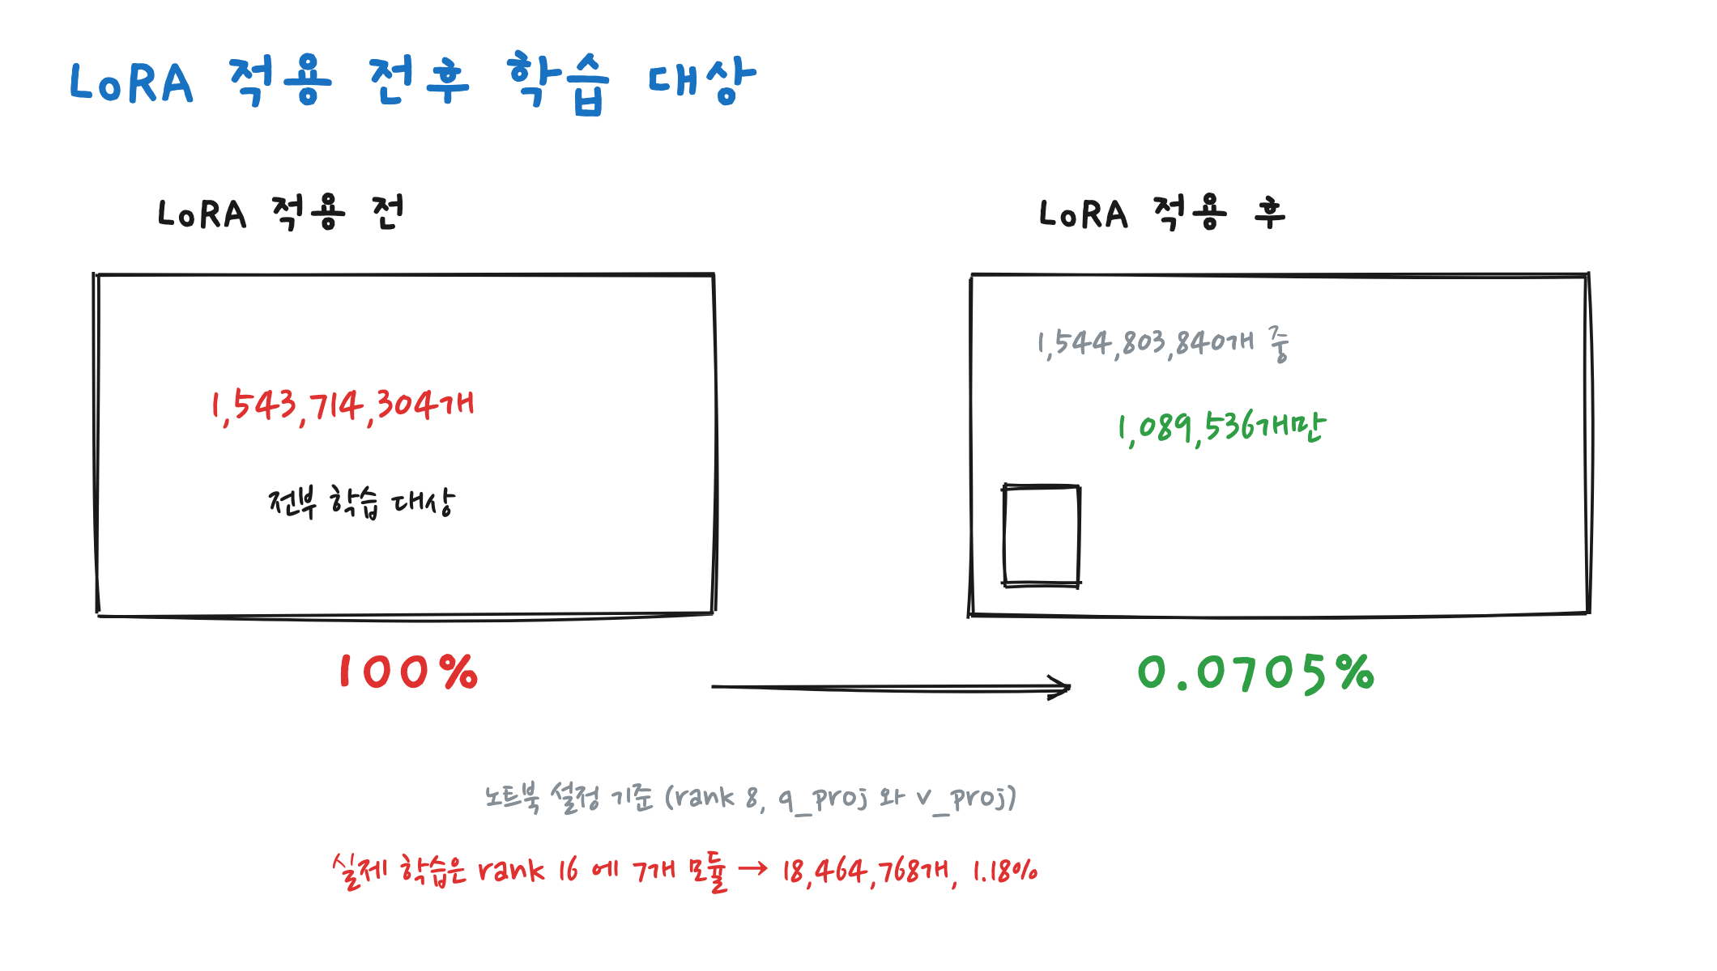
두 번째 노트북은 Base Qwen2.5-1.5B-Instruct에 LoRA를 붙였을 때 무엇이 학습 대상이
되는지 세어 보는 것이었습니다.
 | 전체 파라미터 | 학습 대상 | 비율
적용 전 | 1,543,714,304 | 1,543,714,304 | 100%
적용 후 | 1,544,803,840 | 1,089,536 | 0.0705%

LoRA는 모델을 가볍게 만드는 기술이 아닙니다. 전체 파라미터는 오히려 조금 늘어납니다.
어댑터를 더 붙이기 때문입니다. 줄어드는 건 크기가 아니라 학습 대상입니다.
이게 왜 효율적인 방법이 되는지는 학습할 때 무엇이 필요한지를 따라가 보면 보입니다.
학습 대상 파라미터는 값만 들고 있는 게 아니라 기울기와 옵티마이저 상태를 같이
들고 있어야 합니다. 학습 대상이 0.07%로 줄면 그 부담도 같이 줄고, 16GB 노트북에서
15억짜리 모델을 건드려 볼 수 있게 됩니다. 저장할 것도 어댑터뿐이라 원본 모델을
복사해 두지 않아도 됩니다.
출력된 파라미터 이름을 보니 q_proj 와 v_proj 두 곳에만 붙어 있었고 lora_A 의
shape이 [8, 1536] 이라 rank 8이었습니다. 노트북 설정이 그렇게 되어 있습니다.
2일차에 쓰는 학습 스크립트는 rank 16에 7개 모듈이라 이 값과 다릅니다.

5. SFT 적용 방향 및 다음 실습과의 연결
검색은 모델에게 근거를 쥐여 줍니다. SFT는 모델이 그 근거를 **어떤 형태와 태도로
풀어낼지**를 바꿉니다. 둘은 같은 문제를 푸는 두 방법이 아니고, 2절의 수료율 사례가
그 구분을 보여줍니다. 그 답은 근거가 부족해서 틀린 것이 아니라 근거를 쥐고도 뒤집어
읽어서 틀렸습니다. 문서를 더 잘 찾아 준다고 해결되지 않습니다.
 | 검색 | SFT
바뀌는 것 | 인덱스 안의 문서 | 모델의 응답 방식
최신 규정 반영 | 문서만 갈아 끼우면 됨 | 다시 학습해야 함
답변 형식 고정 | 프롬프트로 부탁하는 수준 | 학습으로 굳힘
모르는 질문 처리 | 근거 없음을 알려 줄 수 있음 | 확인 안내를 태도로 배움

그래서 SFT용 학습 데이터는 지식을 넣는 모양이 아니라 행동을 보여 주는 모양이어야
합니다. 배포본의 학습 데이터를 열어 보니 실제로 그랬습니다. 한 줄이 system과 user와
assistant 세 역할의 대화로 되어 있고, system 자리에 인사 규정 안내 도우미가 지켜야
할 것이 적혀 있습니다. 회사 규정에 근거해서 답할 것, 고유 코드와 기한과 승인 절차를
정확히 설명할 것, 규정에 없는 내용을 만들어내지 말 것, 확인할 수 없으면 인사팀
확인이 필요하다고 안내할 것. 기업의 Knowledge Asset과 업무 요구사항을 이렇게 문답
형태로 바꿔 놓은 것이 SFT Dataset입니다.
데이터는 세 갈래로 나뉘어 있습니다. Train 582행이 어댑터가 실제로 학습하는 몫이고,
Validation 97행이 학습 데이터에만 과하게 맞춰지지 않았는지 보는 몫이고, Evaluation
20문항은 학습에 넣지 않고 남겨 둡니다.
2일차에는 Train과 Validation으로 LoRA SFT를 돌려 어댑터를 만들고, 남겨 둔 Evaluation
20문항을 Base와 Fine-tuned에 똑같이 던져 두 답을 비교하게 됩니다. 오늘 rank 8로
세어 본 학습 대상이 rank 16에서 얼마나 달라지는지도 그때 확인됩니다.

트러블슈팅
노트북이 실습 환경 그대로는 돌지 않음
문제 상황 — 노트북을 돌리니 faiss 와 sentence_transformers 를 찾을 수 없다고
나왔습니다.
원인 — requirements.txt 는 SFT 학습용 목록입니다. torch, transformers, peft, trl,
datasets까지만 들어 있고 검색 실습에 쓰는 두 패키지는 빠져 있습니다.
해결 — faiss-cpu 와 sentence-transformers 를 따로 설치했습니다. 처음 돌릴 때
BGE-M3 가중치 2.27GB를 새로 받으므로 시간을 따로 잡아야 합니다.
임베딩만 CPU에서 돈다
문제 상황 — 장치를 찍어 보니 Qwen은 mps인데 임베딩은 cpu였습니다. 둘 다 같은
노트북 안에서 도는데 장치가 달랐습니다.
원인 — 임베딩 모델을 만드는 자리에 device 인자가 cpu 로 박혀 있습니다. Qwen 쪽은
cuda, mps, cpu 순으로 자동 판별하는 코드가 있는데 임베딩 쪽에는 그게 없습니다.
해결 — 문서가 6건이라 이번에는 그대로 뒀습니다. 임베딩은 한 번만 돌면 되고,
질문이 올 때 계산하는 벡터도 하나뿐이라 체감되는 차이가 없습니다. 문서가 수천 건이
되면 색인을 만드는 시간에서 먼저 드러날 자리입니다.
검색 점수가 0에서 1 사이로 나오는 이유
문제 상황 — FAISS 인덱스가 IndexFlatIP 입니다. 내적이라 점수 상한이 없어야 하는데
0.7812처럼 1을 넘지 않는 값이 나왔습니다.
원인 — 문서를 넣을 때도 질문을 넣을 때도 normalize_embeddings=True 를 줍니다.
길이가 1인 벡터끼리의 내적은 코사인 유사도와 같습니다.
해결 — 고칠 것은 없었지만 이 플래그가 점수의 뜻을 정합니다. 빼면 같은 인덱스가
길이에 휘둘리는 값을 내놓고, 문서끼리 비교가 안 됩니다. 2절에서 인용한 점수들은
전부 이 조건에서 나온 값입니다.

느낀점
검색을 붙이면 모델이 없는 규정을 지어내지 않는다는 것은 확인했습니다. 근거를 손에
쥐여 줘도 그것을 뒤집어 읽는 경우가 있다는 것도 같이 봤습니다. 80% 미만이면
제외라고 적힌 문서를 보고 70%도 된다고 답한 자리가 그렇습니다. 검색은 근거를
가져다주는 데까지만 책임집니다.
LoRA 쪽은 아직 반만 이해했습니다. 학습 대상이 0.07%로 줄어든다는 건 숫자로 봤는데,
왜 하필 q_proj 와 v_proj 인지, rank 8 → 16이 결과를 얼마나 바꾸는지는 모릅니다.
2일차에 rank 16으로 실제 학습을 돌려 보면 조금 더 보일 것 같습니다.
+ 노트북 출력 셀에 남의 결과가 남아 있는지 먼저 확인하기

